خطة الدرس

المبحث : الرياضيات عنوان الوحدة : الاعداد جمعها وطرحها موضوع الدرس :القيمة المنزلية ضمن مئات الالوف عدد الحصص : ( 1 )
التعلم القبلي : القيمة المنزلية لرقم في عدد من 4 منازل ، كتابة الاعداد ضمن 4 منازل بلوحة المنازل وقراءتها بصيغ مختلفة وكتابتها .
النتاجات التعليمية : 1- يقرأ اعداد ضمن 6 منازل 2- يحدد القيمة المنزلية لرقم في عدد ضمن 6 منازل
( الحصة الاولى )
المراحل | دور المُعلم | دور المُتعلم | الزمن
1-التهيئة والاندماج | االتهيئة :تهيئة الطلبة للحصة ، واوجه الطلبة لحل ص6 من كتاب التمارين أستعد لدراسة الوحدة (الجزء الاول )  االاندماج : توجيه الطلبة لقراءة مسألة استكشف وطرح الاسئلة حولها | التهيئة :الاستعداد النفسي والعقلي وتهيئة الادوات والكتب ، حل ومناقشة ص6 من استعد لدراسة الوحدة من كتاب التمارين مع المعلمة  الاندماج :قراءة مسألة استكشف والتفاعل مع المعلمة حول الاسئلة المطروحة حولها
2-الشرح والتفسير | -مناقشة فقرة اتعلم ص8 وشرح كيفية كتابة العدد ضمن 6 منازل في لوحة المنازل باستخدام اسلوب الحوار والمناقشة  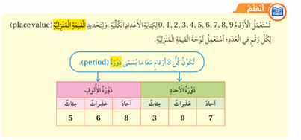  -تقسيم الطلبة ضمن مجموعات غير متجانسة وتوزيع المهام وتحديد الزمن وشرح ومناقشة مثال 1 على السبورة مع الطلبة وتوجيههم لحل اتحقق من فهمي ومتابعة حلولهم وتصحيها وتقديم التغذية الراجعة لهم . | -الاجابة عن الاسئلة المطروحة من قبل المعلمة والتفاعل معها .  -حل اتحقق من فهمي وتقمص دور المعلم الصغير للطالب المتميز لتقديم الدعم لزميله
3-التوسع ودعم التميز | -توجيه الطلبة لحل الاسئلة من (1 الى 8 ) من اسئلة اتدرب واحل مسائل ومتابعة حلولهم وتقديم التغذية الراجعة لهم  -توجيه الطلبة لحل 15 من اسئلة مهارات التفكير العليا وملاحظة اجاباتهم ومناقشتها  -كتابة ورقة عمل قصيرة على السبورة وتوجيه الطلبة لحلها على الدفتر واعطاء جائزة للطالب الاسرع بالحل | -حل الاسئلة وتصحيح حلولهم وبعد الانتهاء من التصحيح حل الاسئلة على السبورة  -الاجابة عن الاسئلة المطروحة من قبل المعلمة والتفاعل معها .  نقل ورقة العمل على الدفتر وحلها وتصحيح الاجابات
4-تأكيد التعلم | -اعطاء واجب بيتي من اوراق العمل الداعمة ص3و4و5 | -حل الواجب البيتي والالتزام بالتعليمات المقدمة من المعلمة

  *التأمل الذاتي : حول عمليتي التعلم والتعليم
  الصف/الشعبة | عدد الغياب /العدد الكلي | ترتيب الحصة | اليوم والتاريخ
خطة الدرس

المبحث : الرياضيات عنوان الوحدة : الاعداد جمعها وطرحها موضوع الدرس :القيمة المنزلية ضمن مئات الالوف عدد الحصص( 1 )
التعلم القبلي : القيمة المنزلية لرقم في عدد من 4 منازل ، كتابة الاعداد ضمن 4 منازل بلوحة المنازل وقراءتها بصيغ مختلفة وكتابتها .
النتاجات التعليمية : 1-يقرأ اعداد ضمن 6 منازل 2- يكتب العدد بصيغ مختلفة
(الحصة الثانية )
المراحل | دور المُعلم | دور المُتعلم | الزمن
1-التهيئة والاندماج | التهيئة : تهيئة الطلبة للحصة ، واسألهم عن الواجب البيتي من اوراق العمل الداعمة ص3و4و5 واتجول بينهم لتحديد الفقرات التي ظهرت حاجتهم الى التحسين فيها واناقشها على السبورة  الاندماج : مراجعة نتاجات الحصة السابقة واوجهم لحل ص6 من كتاب التمارين ( استعد لدراسة الوحدة ) | التهيئة :الاستعداد النفسي والعقلي وتهيئة الادوات والكتب ، وينفذ الطلبة المهمة التعليمية من اوراق العمل الداعمة منزليا ويحددوا نقاط التحسين لديهم ليسألوا المعلمة عنها .  الاندماج :يتفاعل الطلبة مع المعلمة في النقاش ويطرحوا تساؤلاتهم حول حل ومناقشة ص 6 من كتاب التمارين استعد لدراسة الوحدة( الجزء الثاني )
2-الشرح والتفسير | -توضيح فقرة اتعلم ص9 وشرح كيفية كتابة العدد ضمن 6 منازل بصيغ مختلفة .  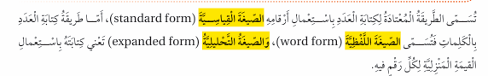  -شرح ومناقشة مثال 2 على السبورة مع الطلبة وتوجيههم لحل اتحقق من فهمي ومتابعة حلولهم وتصحيها وتقديم التغذية الراجعة لهم . | -الاجابة عن الاسئلة المطروحة من قبل المعلمة والتفاعل معها .  -حل اتحقق من فهمي
3-التوسع ودعم التميز | -توجيه الطلبة لحل الاسئلة من (9الى 12 ) من اسئلة اتدرب واحل مسائل ومتابعة حلولهم وتقديم التغذية الراجعة لهم  -توجيه الطلبة لحل الاسئلة التالية من اسئلة مهارات التفكير العليا وملاحظة اجاباتهم ومناقشتها  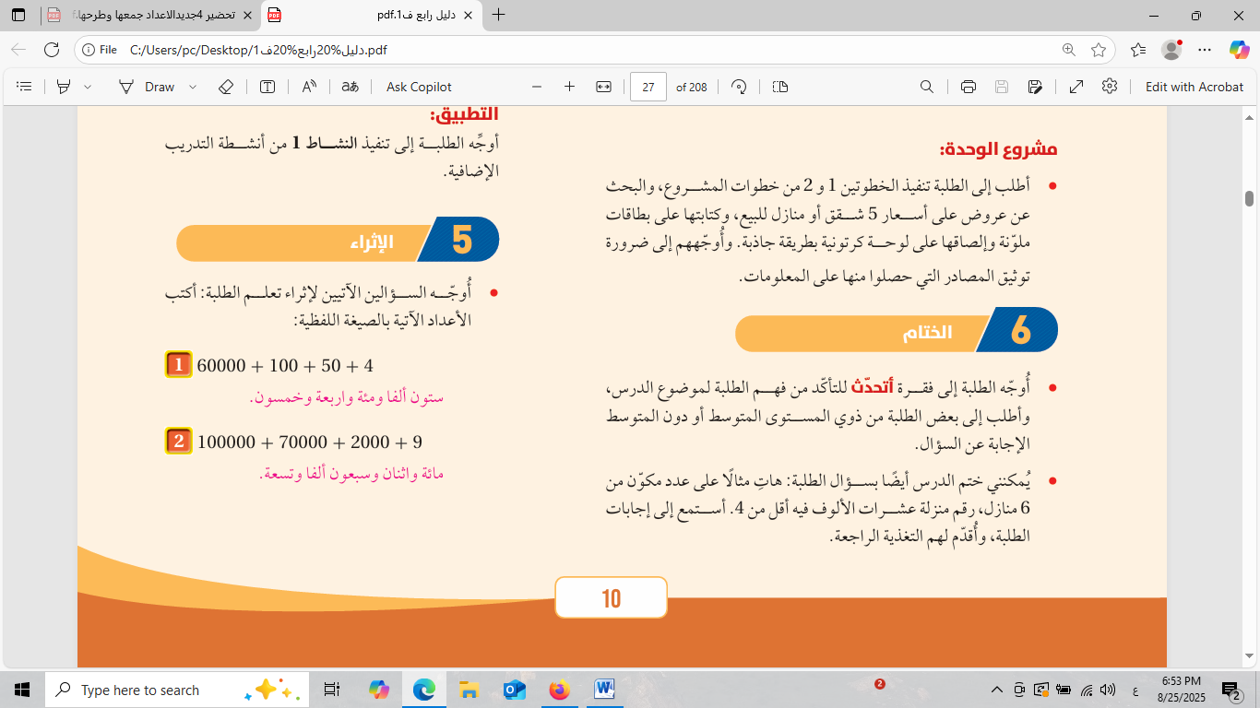 | -حل الاسئلة وتصحيح حلولهم وبعد الانتهاء من التصحيح حل الاسئلة على السبورة  -الاجابة عن الاسئلة المطروحة من قبل المعلمة والتفاعل معها .
4-تأكيد التعلم | - اناقش الطلبة بالسؤال التالي :  (( بين الاختلاف بين الصيغتين القياسية والتحليلية في كتابة الاعداد ؟ )) | -الاجابة عن الاسئلة المطروحة من قبل المعلمة والتفاعل معها .

  *التأمل الذاتي : حول عمليتي التعلم والتعليم
  الصف/الشعبة | عدد الغياب /العدد الكلي | ترتيب الحصة | اليوم والتاريخ
خطة الدرس

المبحث : الرياضيات عنوان الوحدة : الاعداد جمعها وطرحها موضوع الدرس :القيمة المنزلية ضمن مئات الالوف عدد الحصص: ( 1 )
التعلم القبلي : القيمة المنزلية لرقم في عدد من 4 منازل ، كتابة الاعداد ضمن 4 منازل بلوحة المنازل وقراءتها بصيغ مختلفة وكتابتها .
النتاجات التعليمية : 1-قراءة اعداد ضمن 6 منازل 2-كتابة العدد بصيغ مختلفة 3- تحديد القيمة المنزلية لرقم في عدد ضمن 6 منازل
4-حل مسائل حياتية على القيمة المنزلية .
المراحل | دور المُعلم | دور المُتعلم | الزمن
1-التهيئة والاندماج | -تهيئة الطلبة للحصة واستخدام السبورات الشخصية للإجابة عن السؤال التالي  * اكتب عدد في المستطيل لأجعل العبارة صحيحة 67752 ˃ ˃ 67852 | -الاستعداد النفسي والعقلي وتهيئة الادوات والكتب  - التفاعل مع المعلمة حول الاسئلة المطروحة حولها
2-الشرح والتفسير | -شرح ومناقشة س 13 و 14 من اسئلة اتدرب واحل ومسائل على السبورة مع الطلبة ومتابعة اسئلتهم وتقديم التغذية الراجعة لهم . | -الاجابة عن الاسئلة المطروحة من قبل المعلمة والتفاعل معها .
3-التوسع ودعم التميز | -توجيه الطلبة لحل الاسئلة من (6الى 10 ) من كتاب التمارين ص 14 ومتابعة حلولهم وتقديم التغذية الراجعة لهم  -توجيه الطلبة لحل 16 من اسئلة مهارات التفكير العليا وملاحظة اجاباتهم ومناقشتها | -حل الاسئلة وتصحيح حلولهم وبعد الانتهاء من التصحيح حل الاسئلة على السبورة  -الاجابة عن الاسئلة المطروحة من قبل المعلمة والتفاعل معها .
4-تأكيد التعلم | -كتابة ورقة عمل شاملة وتوجيه الطلبة لحلها على الدفتر كواجب بيتي وتصحيها وتقديم التغذية الراجعة لهم  -اعطاء واجب بيتي من اوراق العمل الداعمة ص6و7 | -نقل ورقة العمل على الدفتر وحلها وتصحيح الاجابات  -حل الواجب البيتي والالتزام بالتعليمات المقدمة من المعلمة

  *التأمل الذاتي : حول عمليتي التعلم والتعليم
  الصف/الشعبة | عدد الغياب /العدد الكلي | ترتيب الحصة | اليوم والتاريخ

